花蓮縣政府暨所屬機關及學校推行環境友善行為實施要點
一、目的
花蓮縣政府（以下簡稱本府）為加強環境保護，積極推行辦公室減廢，資源回收及再利用，以及倡導採用具「環保標章」或符合「綠色消費」觀念之物品，推行環境友善行為，期由本府暨所屬機關及學校率先實施，將環境保護之作為實踐於工作及日常生活中，以降低對環境傷害，特訂定本要點。
二、辦理事項
(一)、源頭減量:
1.應減少使用紙杯、免洗筷、紙餐盒、紙巾及紙盤等一次即丟之物品。
2.96年7月1日起本府暨所屬機關及學校等辦公場所及會議室內應多利用可重複使用之玻璃(瓷)杯，不提供紙杯、杯水或礦泉水等，非不得已，得使用「扁紙杯」取代。
3.公文書表及會議資料儘量使用電子郵件或簡報，減少影印。
4.辦公場所應放置A3、A4等背面紙儲存箱回收背面用紙。
5.辦公文書儘量使用修正帶、少用含溶劑的修正液，使用迴紋針及夾子等物品，少用含苯膠水。
6.機關應於適當場所設置廢棄物分類桶並張貼回收項目，建立回收系統。
7.委託清潔公司清除垃圾時，應將垃圾分成三類(垃圾、資源、廚餘)並分開處理。
8.減少使用二甲苯、甲醇等內含有毒溶劑之空氣芳香劑或電話筒之芳香片錠。
9.本府暨所屬機關及學校設有餐廳者應購置高溫消毒機具，並利用可重複使用之容器。
10.倡導員工購物時應自備購物袋及盛物容器，儘量不使用一次性發泡塑膠盛裝產品為宜。
11.鼓勵員工使用手帕擦汗、擦手，以減少衛生紙和面紙使用。
(二)、節省資源:
1.辦公場所儘量使用風扇，室內溫度未超過攝氏28度時不開冷氣，如開冷氣，室內溫度應設定為攝氏26~28度恆溫，並正確使用冷氣，如緊密門窗、拉窗簾、常清洗濾網等。
2.隨手關水龍頭，並加裝有彈簧的止水閥或可自動關閉水龍頭的自動感應器等省水措施。
3.辦公場所普通燈泡應換成省電燈泡，並倡導員工午休關燈，下班關閉燈源、冷氣、電腦，並拔掉插頭，養成隨手關燈，節省用電的習慣。
4.電梯實施「分段停靠」或「隔層停靠」之節電措施，鼓勵員工多走樓梯。
5.公務洗車時儘量使用加壓之小管嘴的水管或洗用低水量方式擦洗。
(三)、環境衛生:
1.本府暨所屬機關及學校持續推動「清淨家園全民運動計畫」。
2.飲水機、廁所等專人定期清潔。
3.應避免於餐廳以外的場所進食，如需於辦公室進食時亦應妥善將食物殘渣包紮處理，防止誘引孳生病媒害蟲。
4.蓄水池或水塔應保持每半年清洗乙次。
5.定期辦理員工辦公室清潔運動。
6.儘量少用清潔劑、地板亮光劑。
7.推動戒菸活動，不在公共場所抽菸，為減少室內影印機、印表機、顯示器排放臭氧，可多放置盆栽及綠色植物。
(四)、綠色採購:
1.本府暨所屬機關及學校採購應先採購具「環保標章」之產品建議達所有採購之83%以上，並採用符合綠色消費之標章物品。
2.辦公室電器設備(冷氣、電風扇、電腦、顯示器、印表機、掃描器、影印機、傳真機等)優先採購具節能標章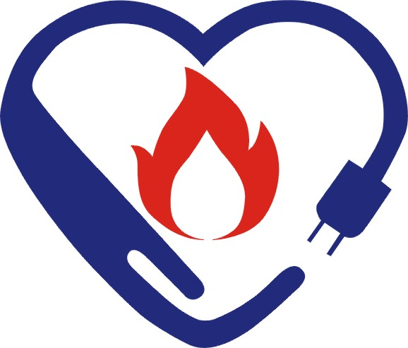或已獲國際間認可之「能源之星」標章產品。
3.福利社或員工消費合作社應販售環保標章產品，不販售香菸，並不供應塑膠袋為原則。
4.避免購買過度包裝產品，並採員工集體大量合購物品方式，以減少包裝浪費。
(五)、教育宣導:
本府所屬機關暨學校對員工於相關訓練或講習時應納入環境保護、生態保育及永續發展之課程。
三、實施方法:
（一）、本府所屬機關暨學校應將辦理事項列為經常性辦理業務，並指定特定單位或人員統籌推動實施。
（二）、本府所屬機關暨學校應考核其內部單位推行績效，並擇項辦理競賽，予以敘獎。
（三）、為能落實公部門各項環境友善行為，本府所屬一級機關自97年起每半年辦理評比及競賽乙次(參閱附件實施要點考核表），並由本局邀請專家學者、社團代表等組成小組，辦理評比，每次評比遴選績優單位3名，獲遴選績優單位之有關工作人員，以敘獎方式以資鼓勵，本府所屬二級機關暨學校，則由其隸屬之一級機關輔導推行，該一級機關對其隸屬之二級機關暨學校視需要自行辦理評比及敘獎。
（四）、敘獎方式：1.獲績優第1名單位，主辦人員記功乙次 ，其餘相關工作人員則由其單位自行衡酌記嘉獎1－2次，。
2. 獲績優第2名單位，主辦人員記嘉獎2次 ，其餘相關工作人員記嘉獎1次。
3. 獲績優第3名單位，主辦人員及其餘相關工作人員均記嘉獎1次。
4.本案評比獲績優單位之有關工作人員其敘獎每次以5名為原則。
四、本要點自發布日實施。

